Curso Técnico

de Programação de Jogos Digitais

Aula 11

índice

1. Tipos de Objetos em Projetos Unity 3

2. GameObjects 3

3. Sprites 3

4. Objetos 3D 3

5. Componentes de Física 3

6. Componentes de Áudio 3

7. Luzes 4

8. Componentes de Interface do Usuário (UI) 4

9. Primeiros elemento de jogo 4

10. Referencias 7

# Tipos de Objetos em Projetos Unity

Em projetos desenvolvidos na Unity, há uma variedade de tipos de objetos que podem ser utilizados para criar cenas interativas e dinâmicas. Esses objetos, também conhecidos como GameObjects, são a base para tudo o que é criado na Unity. A seguir, exploramos os principais tipos de objetos que podem existir em um projeto Unity.

# GameObjects

GameObjects são os blocos de construção fundamentais em Unity. Eles são entidades vazias que podem ser preenchidas com componentes para definir suas propriedades e comportamentos. Todo objeto em uma cena, seja visível ou não, é um GameObject.

Você pode criar GameObjects no Unity de várias maneiras:

* `Create Empty`: Cria um GameObject vazio que pode ser preenchido com componentes.
* `2D Object > Sprite`: Cria um GameObject com um componente Sprite Renderer.
* `3D Object > Cube`, `Sphere`, etc.: Cria primitivas 3D.

# Sprites

Sprites são gráficos 2D usados principalmente em projetos 2D. Eles representam personagens, objetos e elementos de interface do usuário.

Para usar um sprite, adicione um componente `Sprite Renderer` a um GameObject e atribua uma imagem.

# Objetos 3D

Objetos 3D são usados em projetos 3D e podem incluir primitivas (cubos, esferas, cilindros), modelos importados, terrenos, entre outros. Eles são fundamentais para criar ambientes e personagens em jogos 3D.



Crie e configure objetos 3D na Hierarchy, adicionando componentes como `Mesh Renderer` e `Mesh Filter`.

# Componentes de Física

Componentes de física, como `Rigidbody`, `Collider`, e `Joint`, são usados para dicionar comportamento físico realista aos GameObjects, permitindo que interajam de maneira natural com o ambiente e entre si.

# Componentes de Áudio

Componentes de áudio, como `AudioSource` e `AudioListener`, são usados para reproduzir sons e música. Eles são essenciais para criar uma experiência imersiva em jogos.

# Luzes

Luzes são usadas para iluminar cenas e criar atmosferas. Tipos de luz incluem `Directional Light`, `Point Light`, `Spot Light`, e `Area Light`.



Os efeitos de iluminação são diferentes para modelos 2D e 3D e podem definir qual será o tom da história a ser contada

# Componentes de Interface do Usuário (UI)

Definição e Utilização

Componentes de UI, como `Canvas`, `Button`, `Text`, e `Image`, são usados para criar interfaces de usuário. Eles são essenciais para a interação do jogador com o jogo.

# Primeiros elemento de jogo

Como primeiro passo vamos gerar os objetos iniciais para o jogo. Para criar qualquer objeto devemos recorrer sempre a área de hierarquia do Unity.

Para criar um pequeno quadrado clique com botão direito na área do sample Scene e escolha 2d object/sprites/square

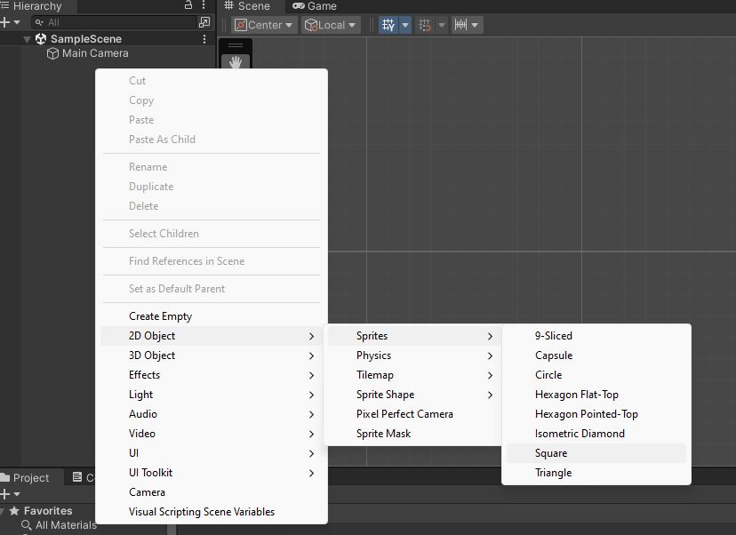

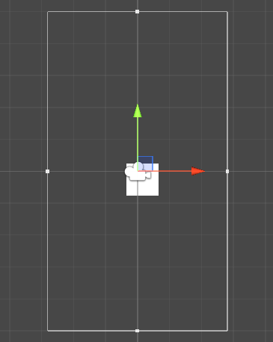

Vamos aumentar a área deste quadrado arrastando suas bordas usando a scale tool

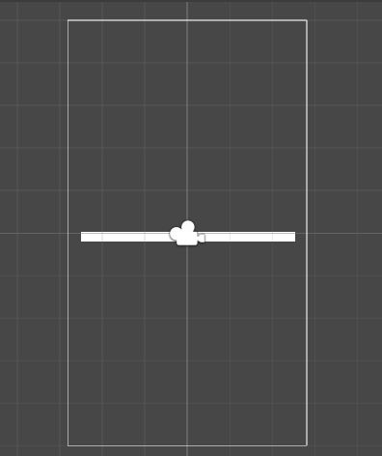 

Vamos mudar algumas cores para nosso projeto ficar mais visível. Escolha câmera e va em background em suas configurações

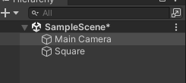 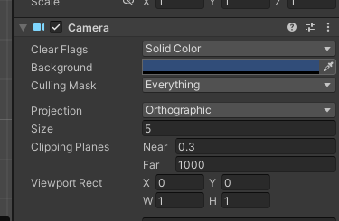

Vamos deixar nosso background escuro

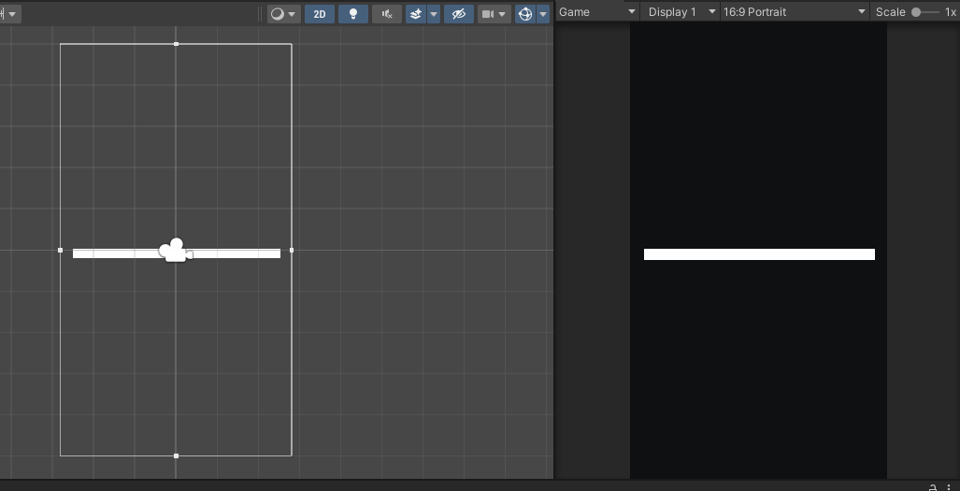

Mudamos também a cor do quadrado

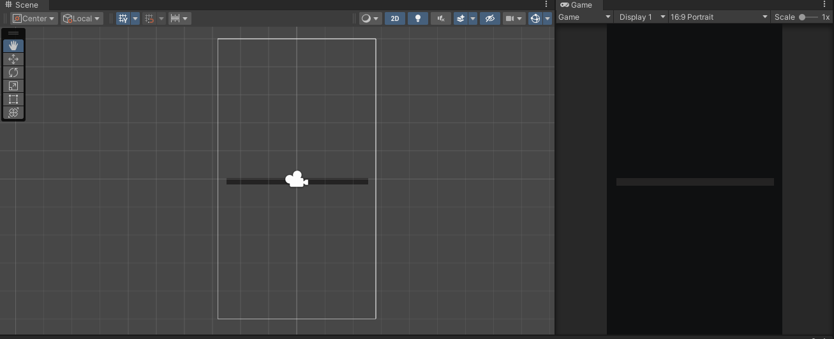

Agora vamos criar um novo objeto, um círculo. Vá em 2d object/sprites/circle

Ele deverá ficar posicionado no centro da tela acima do quadrado.

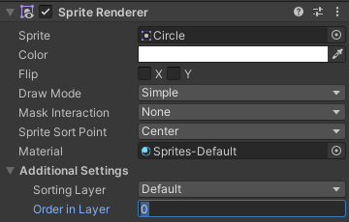

Mude a ordem da camada para uma superior do objeto que ficara atras e então vamos alterar a cor e tamanho do circulo.

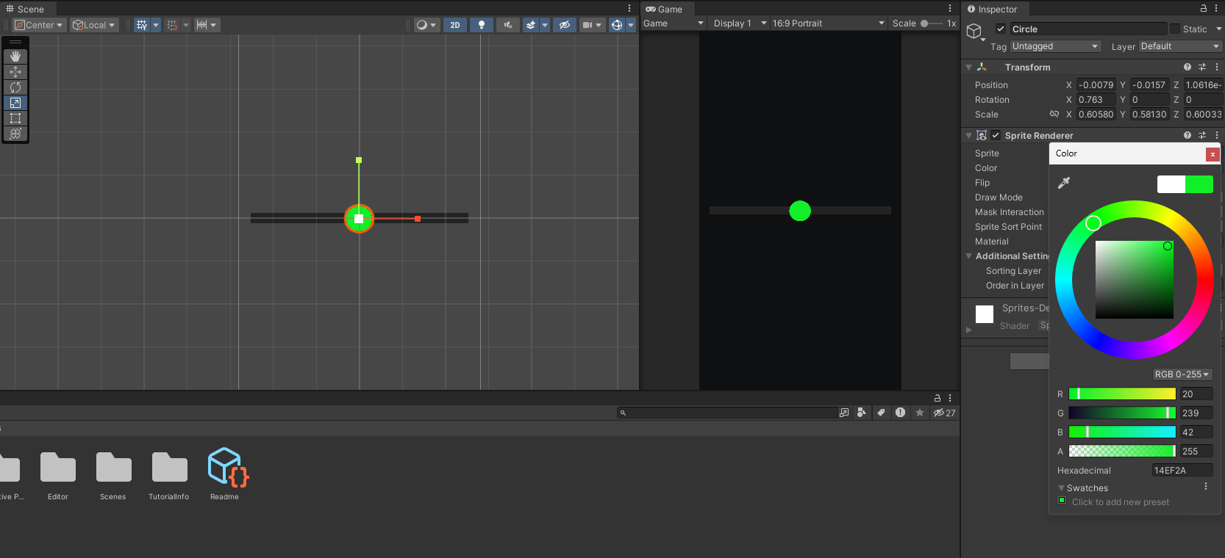

Com isso temos preparado o cenário para iniciar nosso desenvolvimento.

# Referencias

1. Unity Technologies. (2020). **Unity User Manual.** Unity Technologies.
2. [C#, 2020] **Visual C# Developer Center**, Microsoft Docs.

Microsoft Corporation. (2020).

1. Geig, M. (2018). **Unity 2018 Game Development in 24 Hours**, Sams Teach Yourself. Sams Publishing.
2. Hocking, J. (2015). **Unity in Action: Multiplatform Game Development in C#.** Manning Publications.